****Kære Indskolingslærere i Guldborgsund****

****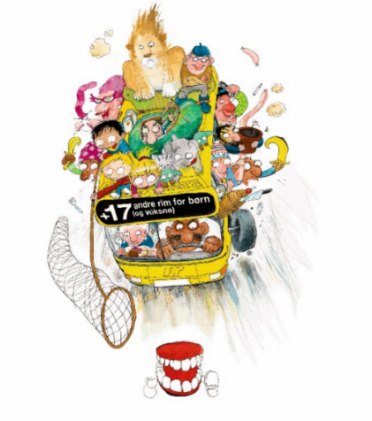****JUbiiiiii – Denne gang får vi besøg af udstillingen ”Min mormors gebis” i projekt

Fang Fortællingen og I er inviteret ☺

Udstillingen *Min Mormors Gebis* kan opleves på Hovedbiblioteket i Nykøbing F fra d. 14. august– 27.09.21 2021, i hele bibliotekets åbningstid.

Udstillingen er lavet af scenograf og formidler Luise Midtgaard der fortolker Jakob Martin Strids elskede børnebog Min mormors gebis

Rammen er børneværelset med de genkendelige møbler; skrivebord, send og bogskab. Men ved hjælp af leg og fantasi er møblerne blevet til det forblæste Vindlaboratorium, det oversvømmede Drømmelager og den frugtbare Idéfabrik.

Til udstillingen har vi lavet et formidlingsforløb målrettet 0.-2. årgang, som I nu kan booke jer ind på – det er først til mølle!

**Forløbet:**

Kom og oplev den spændende udstilling, hvor man kan prøve kræfter i ”Leg – og Lær-stationerne”

I vil også komme til at høre om Jakob Martin Strid, som er den fantastiske forfatter bag bl.a Min mormors gebis, Lille frø, Den kæmpestore pære og Mimbo Jimbo- bøgerne.

Leg- og Lær-stationer:

Der er tre stationer med opgaver der lægger op til en legende og undersøgende tilgang.

Station 1: Det forblæste Vindlaboratorium: Leg med vind.  
Station 2: Det oversvømmede Drømmelager; Indsaml ord og skriv nonsensdigte.  
Station 3: Den frugtbare Idéfabrik; Leg med tandhjul.

Det er en god ide at have delt eleverne op i grupper hjemmefra ☺

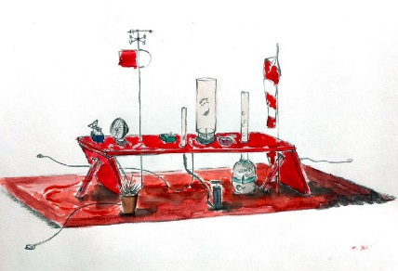**Det praktiske og booking:**

Forløbsdatoer – alle dage kl. 10.00-12.00:

Tirsdag d. 17.08.21

Mandag d. 23.08.21

Torsdag d. 26.08.21

Mandag d. 30.08.21

Torsdag d. 02.08.21

Mandag d. 06.09.21

Mandag d. 13.09.21

Torsdag d. 16.09.21

Torsdag d. 23.09.21

Mandag d 27.09.21

Illustration af Luise Midtgaard

* Alle forløb afholdes på Hovedbiblioteket, i Aktivitetsrummet, Kongensgade 43, 4800 Nykøbing F
* **Book ved at skrive en mail til Tine på tkm@guldborgsund.dk med nedenstående informationer**

**Når I booker et forløb så husk information om:**

* Klassetrin og skole
* Skriv gerne et par datoforslag og det ønskede tidsrum (se længere oppe)
* Kontaktinformation: lærernavn, mail og tlf. nummer

Hvis I har spørgsmål ud over booking, så kontakt biblioteksformidler Tine Kromann Myssen for mere information på 54731632 eller tkm@guldborgsund.dk

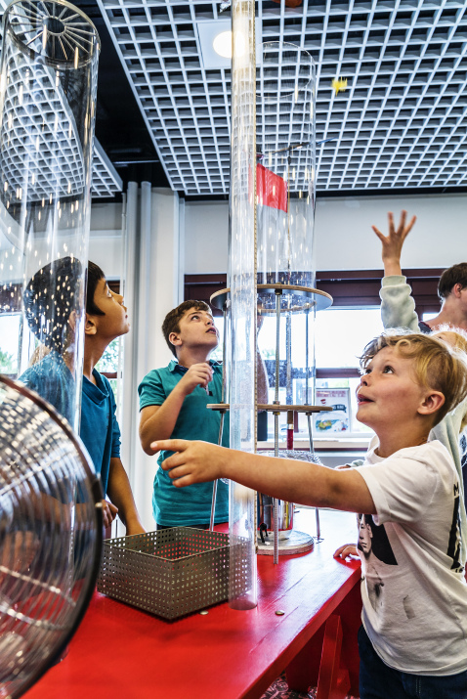

Vi glæder os meget til at lege-lære med jer ☺

De bedste hilsner

Børnebibbberne ☺



